TI : TP2 : projection perspective

binôme : Benjamin Ruytoor et Aurore Allart
date : 7 février 2013

Introduction :

Dans ce TP, nous allons aborder la projection perspective d'une caméra définie grâce à la matrice intrinsèque et de 2 positions de la caméra dans le repère monde définies par des matrices extrinsèques. Cette caméra affichera ce qu'elle voit de 2 modèles d'objets 3D : un cube et une grille plane.

- Modèles simples d'objets 3D

Pour nous permettre d'utiliser les caméras des parties suivantes, il nous faut un objet sur lequel on peut visualiser les transformations des matrices. Et donc voir, ce que voit la caméra. Nous avons donc coder 2 représentations : un cube donc le centre est le centre du repère et un plan formé de 15 carrés dont le centre du plan est le centre du repère. Voici les représentations :

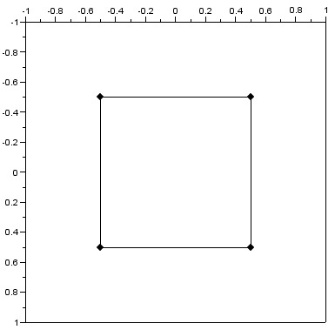
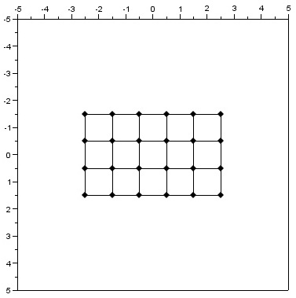

Figure 1 : représentation du cube en 2D. Figure 2 : représentation de la grille plane en 2D.

Comme on est dans un repère de 2 dimensions, on ne peut voir le cube en entier, mais juste une des faces. Néanmoins, l'avantage de prendre 2 objets différents, un en 3D, et l'autre en 2D, nous permettra de distinguer les transformations apportées par la caméra grâce à l'image de ces objets.

- Matrice extrinsèque

Une matrice extrinsèque définit les paramètres de la position de la caméra dans l'espace. C'est à dire qu'on définit les translations et rotations qu'on désire affecter au positionnement de la caméra. Par exemple, mettre la caméra à 5 mètres de l'objet ou tourner la caméra de 90° par rapport à y. Voici 2 exemples de matrice extrinsèque en coordonnées homogènes un pour la rotation, et un pour la translation :

Rotation sur l'axe y, avec un angle theta =
cos(theta) | 0 | sin(theta) | 0
0 | 1 | 0 | 0
-sin(theta) | 0 | cos(theta) | 0
0 | 0 | 0 | 1

Translation de x, y, z =
1 | 0 | 0 | x
0 | 1 | 0 | y
0 | 0 | 1 | z
0 | 0 | 0 | 1

En application, une matrice extrinsèque sera définie par P= Rx *Ry *Rz*T . Avec Rx,Ry,Rz des matrices de rotation et T une matrice de translation. L'application de la transformation se fait dans l'ordre inverse de la multiplication (dans notre cas la translation sera faite en 1ère et la Rx en dernière). Attention la matrice extrinsèque positionne le monde par rapport à la caméra. Pour positionner la caméra par rapport au monde il faut applique l'inverse de la matrice extrinsèque P⁻¹.

- Matrice intrinsèque

Une matrice intrinsèque définit cette fois-ci, les paramètres internes de la caméra. Ces paramètres sont la position et l'échelle du repère image, et la distance focale. La position se compose des coordonnée de la projection du centre optique de la caméra sur le plan image. L'échelle se compose des facteurs d'agrandissement de l'image (nombre de ligne et nombre de pixel du capteur). Et enfin la distance focale, c'est la distance entre la lentille et le capteur de la caméra. Voici un exemple de matrice intrinsèque avec les valeurs données dans le TP :

Kc | 0 | Cc
0 | Kl | Cl
0 | 0 | 1

Cette matrice représente donc le capteur numérique de la caméra et il est multiplié par cette autre matrice:
f | 0 | 0 | 0
0 | f | 0 | 0
0 | 0 | 1 | 0

f = distance focale = 20 millimètres.
Kc = facteur d'agrandissement en nombre de colonne (taille du capteur sur taille du capteur image en colonne) = 800/8.8 pixel/millimètre.
Kl = facteur d'agrandissement en nombre de ligne (taille du capteur sur taille du capteur image en ligne) = 600/6.6 pixel/millimètre.
Cc = coordonnée en colonne du centre optique (moitié de la taille du capteur en colonne) = 400 pixels.
Cl = coordonnée en ligne du centre optique (moitié de la taille du capteur en ligne) = 300 pixels.

Qui représente le système optique de la caméra (seulement la distance focale de celle-ci). On peut remarquer que c'est à partir d'ici que nous passons en 2 dimensions. La colonne étant à 1 représente l'axe dans le quel la caméra est placé (dans notre cas en Z). La première ligne de ce tableau représente les coordonnées en x, la deuxième les coordonnées en y et la dernière les coordonnées homogènes.

- Projection et affichage des objets

Maintenant que nous avons toutes les matrices permettant d'avoir un rendu visuel de ce que retourne la caméra sur un objet, nous pouvons commencer la simulation. Pour récupérer, par le calcul le rendu visuel de la caméra, il faut passer par différentes étapes.
Tout d'abord, calculer les matrices extrinsèque E et intrinsèque I de la projection. Ensuite, écrire la position des points des objets (par exemple le cube), dans une matrice M en coordonnées homogènes 4*N (une ligne pour les coordonnées en x, une ligne pour les coordonnées en y, une ligne pour les coordonnées en z, et enfin une ligne pour le w). Ce qui a été fait précédemment. De plus, il faut revenir en coordonnées 2D cartésiennes, en divisant les coordonnées x et y, par la dernière coordonnée. Enfin il faut multiplier le tout pour récupérer une matrice 2*N en coordonnées cartésiennes non homogènes. Voici la formule : (I*E*M) et le calcul de la projection en 2D. Voici ce qu'on obtient pour le cube et pour la grille.
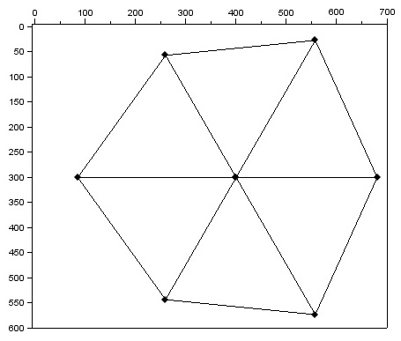
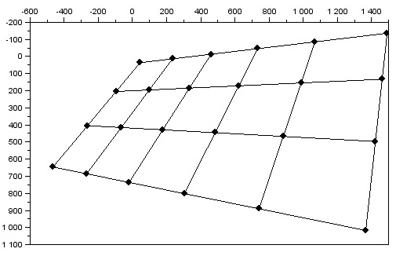

Figure 4 : rendu de la grille.

Figure 3 : rendu du cube.

Comme on peut le voir, les images sont déformées, les lignes horizontales convergent vers un point (le point de fuite). Cela est du à la vue en perspective de la caméra.

Conclusion :

Grâce à cette simulation, nous avons pu comprendre que la caméra jouait un rôle important dans la représentation de l'image acquise d'un objet. Il n'est pas simple d'appréhender les calculs matriciels si on ne comprend pas leur utilité.

